Resolución del Pleno del Instituto de Transparencia, Acceso a la Información Pública y Protección de Datos Personales del Estado de México y Municipios, con domicilio en Metepec, Estado de México, de fecha quince de junio del dos mil veintidós.
Visto el expediente relativo al recurso de revisión 03229/INFOEM/IP/RR/2022; interpuesto por el C. XXXXXX XXXXX XXX, en lo sucesivo se le denominará el RECURRENTE, en contra de la respuesta a su solicitud de información con número de folio 00055/SMOV/IP/2022, por parte del Secretaría de Movilidad, en lo sucesivo el SUJETO OBLIGADO; se procede a dictar la presente resolución, con base en los siguientes:
- A N T E C E D E N T E S
1. Solicitud de acceso a la información. Con fecha veintiséis de enero del dos mil veintidós, el RECURRENTE formuló solicitud de acceso a información pública al SUJETO OBLIGADO a través del Sistema de Acceso a la Información Mexiquense, en adelante SAIMEX, requiriéndole lo siguiente:
“Solito el nombre, renuncia de todo el personal que dieron de baja de la Secretaría de Movilidad el mes de enero 2022 y los motivos por que las dieron de bajas, las listas de asistencias de los meses de enero de 2022 de todo el personal que laboro o brindo servicios a terceros en la Secretaría que empresa fue la responsable de contratarlos en el año 2021 y cuanto se le pago a la empresa por contratos de prestación de servicios , nombre de todo el personal que labora en la Secretaría por contrato a terceros, base y mandos medios y superiores nombre, sueldo fecha de alta, percepciones por aguinaldo bonos, dietas vacaciones por cada uno de ellos todas la percepciones desglosada de los año 2020, 2021 y 2022 los recibos de nomina de todos el personal que labora en la Secretaría de las quince de noviembre, diciembre 2021 y enero 2022. todos los contratos de adquisiciones, prestaciones de servicios pagados con recursos públicos y firmados por la Secretaría de Movilidad en los años 2019, 2020 y 2021.” (Sic)
Modalidad elegida para la entrega de la información: a través de SAIMEX.
2. Prórroga. En fecha dieciséis de febrero de dos mil veintidós, el SUJETO OBLIGADO, solicita una ampliación de plazo para dar respuesta a la solicitud, en el siguiente sentido:
“Con fundamento en el artículo 163 de la Ley de Transparencia y Acceso a la Información Pública del Estado de México y Municipios, se le hace de su conocimiento que el plazo de 15 días hábiles para atender su solicitud de información ha sido prorrogado por 7 días en virtud de las siguientes razones:
Se solicita la ampliación de 7 días hábiles más del plazo señalado para dar respuesta a la solicitud de información pública 00055/SMOV/IP/2022, “por razones del volumen documental de la información que se tiene resguardada en los archivos de esta Secretaría de Movilidad correspondiente a los archivos requeridos, cuyos datos deben ser revisados, analizados, y en su caso, la elaboración de versiones públicas”.
Lic. Luis Gustavo Mondragón Duarte
Responsable de la Unidad de Transparencia” (Sic)
Y agrega dos archivos: “Respuesta UT Solicitud 00055.pdf” oficio sin número, de fecha dieciséis de febrero de dos mil veintidós, por medio del cual informa al solicitante de la ampliación de plazo, y “Acta 8a Extraord Solic 00055 (Prórroga).pdf”, que contiene el acta de la Octava Sesión Extraordinaria del Comité de Transparencia, del nueve de febrero de dos mil veintidós, por medio de la cual el Comité de Transparencia del SUJETO OBLIGADO, autoriza la prórroga por siete días hábiles.
3. Respuesta. Con fecha veintiocho de febrero del dos mil veintidós el SUJETO OBLIGADO envió su respuesta a la solicitud de acceso a la información a través del SAIMEX, la cual versa como sigue:
“Deberá ingresar al Portal de Servicios al Contribuyente del Estado de México en la dirección electrónica https://sfpya.edomexico.gob.mx/recaudacion/ y una vez que se haya realizado el pago correspondiente deberá acreditarlo previa cita en la Unidad de Transparencia de la Secretaría de Movilidad del Gobierno del Estado de México, ubicada en Av. Gustavo Baz Prada No. 2160, 1er piso, Colonia La Loma, C.P. 54060, Tlalnepantla de Baz, Estado de México, en un horario de 09:00 a 18:00 horas, con el Lic. Luis Gustavo Mondragón Duarte, Titular de la Unidad de Transparencia, con teléfono 55 5666 8200 Ext. 55150.
ATENTAMENTE
Lic. Luis Gustavo Mondragón Duarte
Responsable de la Unidad de Transparencia
Secretaría de Movilidad” (Sic)

El Sujeto Obligado adjuntó a su respuesta el archivo electrónico siguiente: “Respuesta Solicitud 00055.zip”, con el siguiente contenido:
- “Acta 33a Extraord Solic 00055 (VP).pdf”, Acta de la Trigésima Tercera Sesión Extraordinaria del veintiocho de febrero de dos mil veintidós, por medio de la cual clasifican como confidenciales, los datos personales (huellas digitales), contenidos en los oficios de renuncias.
- “Bajas 2022.pdf”, relación de movimientos 2022, documento que contiene una tabla con las altas y bajas de personal correspondientes al quince y treinta y uno de enero de dos mil veintidós, con los nombres de dieciséis servidores públicos que causaron baja.
- “Renuncias (VP).pdf”, quince oficios de renuncias de servidores públicos, correspondientes al quince y treinta y uno de enero de dos mil veintidós.
- “Respuesta UT socilitud 00055 (final).pdf”, Oficio de fecha veintiocho de febrero de dos mil veintidós, suscrito por la Unidad de Transparencia de la Secretaría de Movilidad, por medio de la cual destaca lo siguiente:



4. Interposición del recurso de revisión. Inconforme el solicitante con la respuesta del SUJETO OBLIGADO, interpuso el recurso de revisión a través del SAIMEX en fecha tres de marzo del dos mil veintidós, a través del cual expresó lo siguiente:
a) Acto impugnado.
“No me entregaron la información completa yo solicite de las personas eventuales que prestaban un servicio a la secretaría contratados a través de un na empresa que tiene de nombre Zumbi, misma que siempre niegan cuando saben que existe el personal eventual, ademas de que no me puede hace un cobro que no esta justificado el acceso a la información es gratuito y lo solicite por este medio, solicito se e haga la entrega por este medio y que el infoem revise sus respuestas ya que solicitud con prórroga para no entregarme nada, ademas sus acta carecen de veracidad por no contener firmas autógrafas por lo que el Órgano de Control Interno tendría que intervenir.” (Sic)
b) Motivos de inconformidad.
“No entregan la información solicitada y anexan actas sin firma que no son validas.” (Sic)

5. Turno. De conformidad con el artículo 185, fracción I de la Ley de Transparencia y Acceso a la Información Pública del Estado de México y Municipios vigente, el recurso de revisión número 03229/INFOEM/IP/RR/2022 fue turnado por el sistema electrónico del Instituto de Transparencia, Acceso a la Información Pública y Protección de Datos Personales del Estado de México y Municipios, a la Comisionada Ponente Guadalupe Ramírez Peña, para su análisis, estudio, elaboración del proyecto y presentación ante el pleno de este Instituto.
6. Admisión del recurso de revisión: En fecha ocho de marzo del dos mil veintidós, la Comisionada ponente, admitió a trámite el recurso de revisión que ahora se resuelve, dando un plazo máximo de siete días hábiles para que las partes manifestaran lo que a su derecho resultara conveniente, ofrecieran pruebas, formularan alegatos y el SUJETO OBLIGADO presentara su informe justificado.
7. Manifestaciones: De las constancias que integran el expediente en que se actúa se advierte que el RECURRENTE fue omiso en ofrecer pruebas o expresar alegatos; en términos del artículo 185 fracciones II de la ley que nos ocupa. Por su parte, el SUJETO OBLIGADO presenta el Informe Justificado y agrega lo siguiente:
- Informe Justificado RR 03229.pdf. oficio número SM/22000000000100S/DIPPE/UT/031/2022 del quince de marzo de dos mil veintidós, por medio del cual ratifica su respuesta y
- Acta Trigésima Tercera Sesión Comité Transparencia.pdf, Acta de la Trigésima Tercera Sesión Extraordinaria del veintiocho de febrero de dos mil veintidós, rubricada.
8. Ampliación del plazo. En fecha dieciséis de mayo del año dos mil veintidós con fundamento en el artículo 181, párrafo tercero de la Ley de Transparencia y Acceso a la Información Pública del Estado de México y Municipios, se acordó la ampliación del plazo para su resolución.
9.- Cierre de instrucción. En fecha treinta y uno de mayo del año dos mil veintidós, la Comisionada ponente determinó el cierre de instrucción en términos de la fracción VI del artículo 185 de la Ley de Transparencia y Acceso a la Información Pública del Estado de México y Municipios.
En razón de que fue debidamente sustanciado el expediente electrónico y no existe diligencia pendiente de desahogo, se emite la Resolución que conforme a Derecho proceda, de acuerdo con los siguientes:
- C O N S I D E R A N D O
Primero. Competencia. El Instituto de Transparencia, Acceso a la Información Pública y Protección de Datos Personales del Estado de México y Municipios, es competente para conocer y resolver el presente recurso de revisión interpuesto por la parte recurrente, conforme a lo dispuesto en los artículos 6, apartado A de la Constitución Política de los Estados Unidos Mexicanos; 5, párrafos trigésimo, trigésimo primero y trigésimo segundo, fracciones IV y V de la Constitución Política del Estado Libre y Soberano de México; 1, 2, fracción II; 13, 29, 36, fracciones I y II; 176, 178, 179, 181 párrafo tercero y 185 de la Ley Transparencia y Acceso a la Información Pública del Estado de México y Municipios; 9, fracciones I y XXIV y 11 del Reglamento Interior del Instituto de Transparencia, Acceso a la Información Pública y Protección de Datos Personales del Estado de México y Municipios.
Segundo. Oportunidad y Procedibilidad del Recurso de Revisión. De conformidad con los requisitos de Oportunidad y Procedibilidad que debe reunir el recurso de revisión interpuesto, previstos en los artículos 178 y 180 de la Ley de Transparencia y Acceso a la Información Pública del Estado de México y Municipios; en la especie se advierte que el presente medio de impugnación fue interpuesto dentro del plazo de quince días previsto en el primer artículo de referencia; toda vez que el SUJETO OBLIGADO emitió su respuesta a la solicitud planteada por el solicitante en fecha veintiocho de febrero del año dos mil veintidós y el RECURRENTE presentó su recurso de revisión el tres de marzo del mismo año, esto es al segundo día hábil siguiente de aquel en que tuvo conocimiento de la respuesta; evidenciándose que la interposición del recurso se encuentra dentro de los márgenes temporales previstos en el citado precepto legal.
Así también, por cuanto hace a la procedibilidad del recurso de revisión una vez realizado el análisis del formato de interposición del recurso, se acreditan plenamente de todos y cada uno de los elementos formales exigidos por el artículo 180 de la Ley de Transparencia y Acceso a la Información Pública del Estado de México y Municipios, en atención a que fue presentado mediante el formato visible en EL SAIMEX.
Ahora bien, resulta procedente la interposición del recurso, según lo aducido por el RECURRENTE en sus razones o motivos de inconformidad, de acuerdo al artículo 179, fracciones V y VIII de la Ley de Transparencia y Acceso a la Información Pública del Estado de México y Municipios; que a la letra dice:
“Artículo 179. El recurso de revisión es un medio de protección que la Ley otorga a los particulares, para hacer valer su derecho de acceso a la información pública, y procederá en contra de las siguientes causas:
…
V. La entrega de información incompleta;
VIII. La notificación, entrega o puesta a disposición de información en una modalidad o formato distinto al solicitado…” (Sic)
Tercero. Materia de Revisión: De las constancias que integran el expediente electrónico se advierte que el tema sobre el que este Instituto se pronunciará será: verificar si la respuesta otorgada por el SUJETO OBLIGADO es adecuada y suficiente para satisfacer el derecho de acceso a la información pública de la RECURRENTE, o en su defecto, en caso de ser procedente, ordenar la entrega de información.
Cuarto. Estudio de fondo del asunto. Del análisis de la solicitud de información pública que motivó el recurso de revisión que ahora se resuelve, se advierte que el particular requirió al SUJETO OBLIGADO; lo siguiente:
- Solito el nombre, renuncia de todo el personal que dieron de baja de la Secretaría de Movilidad el mes de enero 2022;
- Motivos por que las dieron de bajas;
- Listas de asistencias de los meses de enero de 2022 de todo el personal que laboro o brindo servicios a terceros en la Secretaría;
- Empresa fue la responsable de contratarlos en el año 2021;
- Cuanto se le pago a la empresa por contratos de prestación de servicios;
- Nombre de todo el personal que labora en la Secretaría por contrato a terceros, base y mandos medios y superiores nombre, sueldo fecha de alta, percepciones por aguinaldo bonos, dietas vacaciones por cada uno de ellos todas la percepciones desglosada de los año 2020, 2021 y 2022;
- Recibos de nómina de todos el personal que labora en la Secretaría de las quince de noviembre, diciembre 2021 y enero 2022; y
- Todos los contratos de adquisiciones, prestaciones de servicios pagados con recursos públicos y firmados por la Secretaría de Movilidad en los años 2019, 2020 y 2021.

Posteriormente el SUJETO OBLIGADO, emitió su respuesta en el siguiente sentido:
“Deberá ingresar al Portal de Servicios al Contribuyente del Estado de México en la dirección electrónica https://sfpya.edomexico.gob.mx/recaudacion/ y una vez que se haya realizado el pago correspondiente deberá acreditarlo previa cita en la Unidad de Transparencia de la Secretaría de Movilidad del Gobierno del Estado de México, ubicada en Av. Gustavo Baz Prada No. 2160, 1er piso, Colonia La Loma, C.P. 54060, Tlalnepantla de Baz, Estado de México, en un horario de 09:00 a 18:00 horas, con el Lic. Luis Gustavo Mondragón Duarte, Titular de la Unidad de Transparencia, con teléfono 55 5666 8200 Ext. 55150.
ATENTAMENTE
Lic. Luis Gustavo Mondragón Duarte
Responsable de la Unidad de Transparencia
Secretaría de Movilidad” (Sic)

El SUJETO OBLIGADO adjuntó a su respuesta el archivo electrónico siguiente: “Respuesta Solicitud 00055.zip”, con el siguiente contenido:
- “Acta 33a Extraord Solic 00055 (VP).pdf”, Acta de la Trigésima Tercera Sesión Extraordinaria del veintiocho de febrero de dos mil veintidós, por medio de la cual clasifican como confidenciales, los datos personales (huellas dactilares) contenidos en oficios de renuncias de servidores públicos.
- “Bajas 2022.pdf”, relación de movimientos 2022, documento que contiene una tabla con las altas y bajas de personal correspondientes al quince y treinta y uno de enero de dos mil veintidós, con los nombres de dieciséis servidores públicos que causaron baja.
- “Renuncias (VP).pdf”, quince oficios de renuncias de servidores públicos, correspondientes al quince y treinta y uno de enero de dos mil veintidós.
- “Respuesta UT socilitud 00055 (final).pdf”, Oficio de fecha veintiocho de febrero de dos mil veintidós, suscrito por la Unidad de Transparencia de la Secretaría de Movilidad, por medio de la cual destaca lo siguiente:

Derivado de dicha respuesta el solicitante se inconformó, porque: “No me entregaron la información completa yo solicite de las personas eventuales que prestaban un servicio a la secretaría contratados a través de un na empresa que tiene de nombre Zumbi, misma que siempre niegan cuando saben que existe el personal eventual, ademas de que no me puede hace un cobro que no esta justificado el acceso a la información es gratuito y lo solicite por este medio, solicito se e haga la entrega por este medio y que el infoem revise sus respuestas ya que solicitud con prórroga para no entregarme nada, ademas sus acta carecen de veracidad por no contener firmas autógrafas por lo que el Órgano de Control Interno tendría que intervenir.” (Sic), y señala como motivos de inconformidad que: “No entregan la información solicitada y anexan actas sin firma que no son validas.” (Sic)
Ante la interposición del Recurso de Revisión el SUJETO OBLIGADO rinde su informe justificado agregando las siguientes documentales:
- Informe Justificado RR 03229.pdf. oficio número SM/22000000000100S/DIPPE/UT/031/2022 del quince de marzo de dos mil veintidós, por medio del cual ratifica su respuesta, señalando lo siguiente:
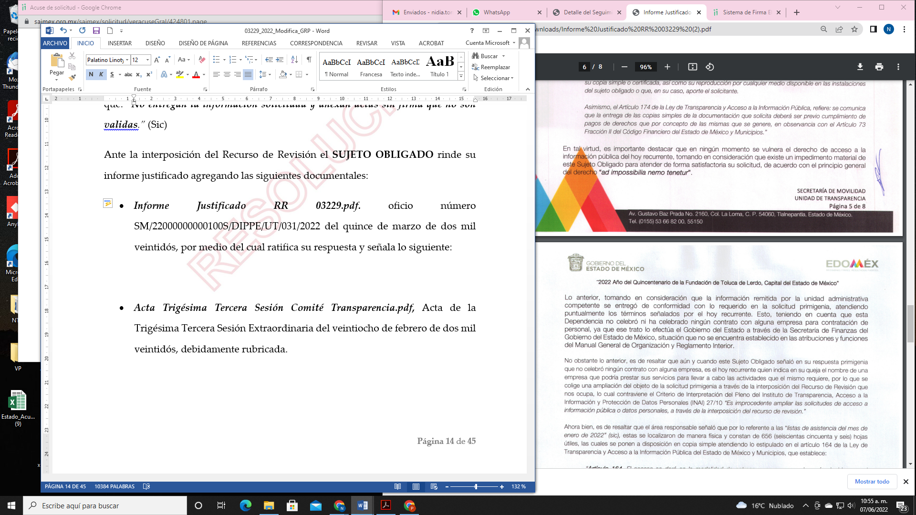






- Acta Trigésima Tercera Sesión Comité Transparencia.pdf, Acta de la Trigésima Tercera Sesión Extraordinaria del veintiocho de febrero de dos mil veintidós, debidamente rubricada.
Bajo ese contexto, el Pleno de este Instituto considera necesario mencionar que, por cuestiones de técnica jurídica, así como para determinar si las respuestas emitidas por el Sujeto Obligado, atendieron de manera puntual a todos y cada uno de los requerimientos formulados por el hoy RECURRENTE, es pertinente elaborar un cuadro de análisis, mismo que se inserta a continuación:

Requerimiento | Respuesta del Servidor Público Habilitado de la Coordinación Administrativa | Motivo de Inconformidad | Informe Justificado | Colma
1. Solito el nombre, renuncia de todo el personal que dieron de baja de la Secretaría de Movilidad el mes de enero 2022 | Adjunta listado del personal que causó baja en el mes de enero de dos mil veintidós, así como copias simples de cada una de las renuncias, protegiendo las huellas digitales, mediante versión pública y entrega acuerdo y Acta de Comité. | Anexan actas sin firma que no son válidas. | Se pone a disposición copia del Acta de la Trigésima Tercera Sesión Extraordinaria del Comité de Transparencia, debidamente firmada por sus integrantes. | Si
2. Motivos por que las dieron de bajas | En cada renuncia se visualiza el motivo de su baja, la cual se generó por intereses personales. | No emite pronunciamiento | - | Si
3. Listas de asistencias de los meses de enero de 2022 de todo el personal que laboro o brindo servicios a terceros en la Secretaría | Refiere que consta de 656 fojas, y que para la entrega de copias simples deberá ser previo pago de copias simples y envía el formato universal de pago. | No me puede hace un cobro que no está justificado, el acceso a la información es gratuito y lo solicite por este medio. | El área responsable indicó que por el volumen de la información y toda vez que no cuenta con las herramientas tecnológicas ni el capital humano necesario para digitalizar dicho volumen, es que la información se le pone a disposición en copias simples, previo pago de los derechos. No obstante, al hacer una nueva revisión de la documentación referida, los listados referidos no contienen datos personales susceptibles de clasificarse por lo que también se ponen a su disposición en consulta directa. | No
4. Empresa fue la responsable de contratarlos en el año 2021 | Se comunica que la Dependencia no realiza ni ha realizado ningún contrato con alguna empresa para la contratación de personal, ya que el trato con dichas empresas las efectúa Gobierno del Estado a través de la Secretaría de Finanzas, lo anterior en virtud de que no es competencia de la Secretaría. | No me entregaron la información completa yo solicite de las personas eventuales que prestaban un servicio a la secretaría contratados a través de un na empresa que tiene de nombre Zumbi, misma que siempre niegan cuando saben que existe el personal eventual. | …esta Dependencia no celebró ni ha celebrado ningún contrato con alguna empresa para contratación de personal, ya que ese trato lo efectúa el Gobierno del Estado a través de la Secretaría de Finanzas del Gobierno del Estado de México, situación que no se encuentra establecido en las atribuciones y funciones del Manual General de Organización y Reglamento Interior. | Si
5.Cuanto se le pago a la empresa por contratos de prestación de servicios
6. Nombre de todo el personal que labora en la Secretaría por contrato a terceros, base y mandos medios y superiores nombre, sueldo fecha de alta, percepciones por aguinaldo bonos, dietas vacaciones por cada uno de ellos todas la percepciones desglosada de los año 2020, 2021 y 2022 | Lo puede consultar en el Link: https://www.ipomex.org.mx/ipo3/lgt/indice/SMOV!art_92_viii. Web  FRACCIÓN VII/A Remuneraciones. |  | - | No
7. Recibos de nómina de todos el personal que labora en la Secretaría de las quince de noviembre, diciembre 2021 y enero 2022 | En lo relativo a los recibos de nómina de todo el personal que labora en la Secretaría de las quincenas de noviembre, diciembre 2021 y enero 2022, cabe señalar que no es responsabilidad di sujeto obligado, contar física ni electrónicamente con /os recibos de nómina de los servidores públicos de esta Dependencia, toda vez que se está en apego, al Manual de Normas y Procedimientos de Desarrollo y Administración de Personal del Poder Ejecutivo del Gobierno del estado de México, en su Norma número 20301/082.03, misma que establece que, la Dirección General del Sistema Estatal de Informática será responsable de generar la información de los comprobantes de percepciones y deducciones que correspondan a cada servidora pública y servidor público en los que consten los conceptos de pago y de retenciones, siendo responsabilidad de las Coordinaciones Administrativas o equivalentes de las Dependencias, informar a las servidoras públicas y los servidores públicos la forma de obtención de sus comprobantes de percepciones y deducciones, así como su constancia quincenal y anualizada de las mismas a través del Portal Electrónico del Gobierno del Estado de México. Para concluir en lo que atañe a todos los contratos de adquisiciones, prestaciones de servicios pagados con recursos públicos y firmados por la Secretaría de Movilidad en los años 2019, 2020 y 2021, no se cuenta con información al respecto. | - | - | Si
8. Todos los contratos de adquisiciones,prestaciones de servicios pagados con recursos públicos y firmados por la Secretaría de Movilidad en los años 2019, 2020 y 2021 | No se cuenta con información al respecto. | - | - | No
Por lo antes descrito, y en atención a los motivos de inconformidad expuestos por el RECURRENTE, se procederá al análisis, en atención a los siguientes puntos:
- Validez en documentos no firmados
- Cambio de modalidad para la entrega de información relacionada con listas de asistencia.
- Nombre de todo el personal que labora en la Secretaría por contrato a terceros, base y mandos medios y superiores nombre, sueldo fecha de alta, percepciones por aguinaldo, bonos, dietas vacaciones por cada uno de ellos todas la percepciones desglosada de los años 2020, 2021 y 2022.
- Recibos de nómina de todos el personal que labora en la Secretaría de las quince de noviembre, diciembre 2021 y enero 2022
- Contratos con empresas para contratación de servicios y de adquisiciones.
- Validez en documentos no firmados.
Al respecto, conviene señalar que el RECURRENTE, manifiesta como actos que se impugna que el SUJETO OBLIGADO anexa actas sin firma que no son válidas, al respecto, conviene señalar que dicha información es válida, por ser proporcionada por la Unidad de Transparencia a través del SAIMEX, sistema oficial para solicitar información pública del Gobierno del Estado de México, sirve como referencia, el criterio 07/19 emitido por el Instituto Nacional de Transparencia, Acceso a la Información y Protección de Datos Personales, el cual señala;
“Documentos sin firma o membrete. Los documentos que son emitidos por las Unidades de Transparencia son válidos en el ámbito de la Ley Federal de Transparencia y Acceso a la Información Pública cuando se proporcionan a través de la Plataforma Nacional de Transparencia, aunque no se encuentren firmados y no contengan membrete.
Resoluciones:
• RRA 3579/17. Servicio de Administración Tributaria. 05 de julio de 2017. Por unanimidad. Comisionada Ponente Areli Cano Guadiana.
http://consultas.ifai.org.mx/descargar.php?r=./pdf/resoluciones/2017/&a=RRA%203579.pdf
• RRA 4026/17. MORENA. 02 de agosto de 2017. Por unanimidad. Comisionado Ponente Francisco Javier Acuña Llamas.
http://consultas.ifai.org.mx/descargar.php?r=./pdf/resoluciones/2017/&a=RRA%204026.pdf
• RRA 6312/17. Servicios a la Navegación en el Espacio Aéreo Mexicano. 15 de noviembre de 2017. Por unanimidad. Comisionado Ponente Rosendoevgueni Monterrey Chepov.
http://consultas.ifai.org.mx/descargar.php?r=./pdf/resoluciones/2017/&a=RRA%206312.pdf “
Sin embargo, es pertinente señalar que en manifestaciones el SUJETO OBLIGADO, envía nuevamente el documento firmado por sus integrantes, solventado con ello la manifestación hecha por el RECURRENTE en sus motivos de inconformidad.

- Cambio de modalidad para la entrega de información relacionada con listas de asistencia.
En principio es de recordar que el solicitante al momento de presentar la solicitud de información que dio origen al recurso de revisión que nos ocupa, eligió como modalidad de entrega vía SAIMEX.
En atención a ello el SUJETO OBLIGADO, dio respuesta a cada interrogante, sin embargo respecto a la listas de asistencia del meses de enero de dos mil veintidós, de todo el personal que laboró o brindó servicios a terceros en la Secretaría, refiere que consta de 656 fojas, y que para la entrega de copias simples deberá ser previo pago de copias simples y envía el formato universal de pago.
Por lo que, una vez acotado el marco jurídico anterior, este Pleno considera tener presente que el SUJETO OBLIGADO no negó la existencia de la información solicitada, por el contrario, mediante sus manifestaciones vertidas en respuesta aceptó expresamente contar con ella, al pretender el cambio de modalidad de entrega de la información a copias simples con costo, esto fundamentándose en artículo 174 de la Ley de Transparencia y Acceso a la Información Pública y en el artículo 73 Fracción II del Código Financiero del Estado de México y Municipios, el cual establece que para la expedición de copias simples la tarifa para la primera hoja es de $23.00 pesos (veintitrés pesos 00/100 M.N.) y por cada hoja subsecuente $2.00 pesos (dos pesos 00/100 M.N.).

En este orden de ideas, se estima importante reiterar, que el RECURRENTE, al momento de presentar la solicitud de información que dio origen al recurso de revisión que nos ocupa, eligió como modalidad de entrega vía SAIMEX.

A lo anterior, queda evidenciado que la información se requirió vía SAIMEX; por otra parte, el SUJETO OBLIGADO informó sobre el cambio de modalidad a COPIAS CON COSTO sin dar a conocer las razones que derivaron dicho cambio.
En tal contexto, debemos partir de la premisa de que el ejercicio del derecho de acceso a la información, conlleva la observancia de principios rectores que consisten en las bases, fundamentos o los parámetros fundamentales que permitan el ejercicio de la garantía que posee toda persona para atraerse de información, informar y ser informada, estableciéndose de manera genérica, los principios de acceso universal, de máxima publicidad, de gratuidad, de certeza, de celeridad, de objetividad, entre otros.
Así, a través del principio de gratuidad del acceso a la información pública, se busca que el mayor número posible de personas pueda ejercer el derecho fundamental de acceso a la información, con la finalidad de que la condición económica de las personas, no constituya un obstáculo para el ejercicio de acceso a la información, o bien y en virtud de la modalidad de acceso a la información solicitada, su costo represente una barrera fácilmente franqueable.
En razón de este principio, se instituye que la consulta de documentos o información en el sitio donde se encontrare no tendrá costo alguno; asimismo, los costos por obtener información no podrán ser superiores a la suma del costo de los materiales utilizados para la reproducción de la información, y en su caso del costo de envío, finalmente, conlleva implícitamente un esfuerzo por parte de los Sujetos Obligados para reducir los costos de entrega de la información.
Atento a lo anterior, nuestra Carta Magna, así como la Constitución Política de nuestro Estado, contemplan el ejercicio del derecho de acceso a la información bajo el principio de gratuidad, garantizando la protección a un derecho fundamental que tienen dimensión social, al ser un condicionante necesario para el funcionamiento de una sociedad democrática, por lo que cualquier afectación a éste exige una justificación y jamás puede tener efectos recaudatorios, al menos que la reproducción de la información sea en fotocopias, respaldos informativos, entre otros.
Por otra parte, la Ley de Transparencia y Acceso a la Información Pública del Estado de México y Municipios, que tiene entre sus objetivos el de proveer lo necesario para garantizar a toda persona el derecho de acceso a la información pública, a través de procedimientos sencillos, expeditos, oportunos y gratuitos, refiere en los artículos 17 y 150, que la búsqueda y acceso a la información es gratuita y sólo se cubrirá en su caso, los gastos de reproducción, por la modalidad de entrega solicitada, o por el envió de conformidad con los derechos, productos y aprovechamientos establecidos en la legislación aplicable, en razón de que el procedimiento de acceso a la información es la garantía primaria del derecho en cuestión y se rige por los principios de simplicidad, rapidez, gratuidad, auxilio y orientación a los particulares, en virtud de que constituye el primer paso para integrar activamente a la ciudadanía en la acción gubernamental, toda vez que con la información proporcionada por medio de las políticas de transparencia, los ciudadanos son participes de las acciones realizadas por los entes públicos, lo que favorece la rendición de cuentas.
En este tenor, por regla general la entrega de la información que se solicite en ejercicio del derecho de acceso a la información pública, deberá ser en congruencia con el principio de gratuidad y solamente en casos excepcionales se procederá al cobro para la entrega de la información, lo cual ocurrirá en caso de que se tenga que generar un gasto por la reproducción, por el envío, o por la modalidad de entrega solicitada, supuestos que encuadran con lo establecido en los artículos 9 fracción III, 17, 165, 174, 175 de la Ley de Acceso a la Información Pública del Estado de México y Municipios, así como el artículo 4.22 de su Reglamento.
No obstante, en el caso concreto, dichos preceptos son interpretados en perjuicio de la solicitante, como se explica enseguida, para lo cual es necesario hacer referencia a los mismos en su parte conducente:
“Artículo 9. El Instituto deberá regir su funcionamiento de acuerdo a los siguientes principios:
...
III. Gratuidad: Consiste en que el acceso a la información pública no genera costo alguno para los solicitantes, sólo podrá requerirse el cobro correspondiente a la modalidad de reproducción y entrega solicitada conforme a lo establecido en la presente Ley y demás disposiciones jurídicas aplicables;
(…)
Artículo 17. La búsqueda y acceso a la información es gratuita y solo se cubrirán los gastos de reproducción, o por la modalidad de entrega solicitada, así como por el envío, que en su caso se genere, de conformidad con los derechos, productos y aprovechamientos establecidos en la legislación aplicable, sin que exceda de los límites establecidos en la presente Ley.
(…)
Artículo 165. …
La información que se entregue en versión pública, cuya modalidad de reproducción o envío tenga un costo, procederá una vez que se acredite el pago respectivo. No puede entenderse como reproducción la elaboración de la misma.
(…)
Artículo 174. En caso de existir costos para obtener la información deberán cubrirse de manera previa a la entrega y no podrán ser superiores a la suma de:

I. El costo de los materiales utilizados en la reproducción de la información;
II. El costo de envío, en su caso; y
III. El pago de la certificación de los documentos, cuando proceda.
Las cuotas de los derechos aplicables deberán establecerse, en su caso, en el Código Financiero del Estado de México y Municipios y demás disposiciones jurídicas aplicables, las cuales se publicarán en los sitios de internet de los sujetos obligados…”
(...)
Artículo 175. …
En ningún caso, el pago de derechos deberá exceder el costo de reproducción de la información en el material solicitado.”
“Artículo 4.22.- Cuando los solicitantes requieran de los sujetos obligados la expedición de copias simples, certificadas o en cualquier otro medio físico que contenga la información solicitada, y que pueda ser reproducida por tener los elementos necesarios para ello, o bien, que por disposiciones legales aplicables puedan ser materia de su reproducción, deberán acreditar previamente el pago por concepto de derechos, productos o aprovechamientos establecidos en el Código Financiero del Estado de México y Municipios, y demás normatividad aplicable. Los términos y plazos para que los sujetos obligados cumplan con las obligaciones correspondientes, se contarán a partir del día en que se acredite debidamente el pago, ante las unidades de información.”
En efecto, de los preceptos citados se desprende que Ley de la Materia estableció el cobró de derechos para la entrega de la información, con el objeto de que se cubran los costos de los materiales utilizados en la reproducción de la información, el costo por el envió de la misma o el pago por la certificación; sin embargo, en el caso que nos ocupa, no se estima que se actualice alguno de los supuestos previstos en la norma, toda vez que la solicitante requirió la información a través del sistema SAIMEX, por lo tanto no se le está requiriendo al SUJETO OBLIGADO que expida copias simples, certificadas o que reproduzca la información que ya asumió poseer, en cualquier otro medio físico, sino que proporcione la información de manera electrónica, en otras palabras, con la finalidad de satisfacer la solicitud, no es necesario que el SUJETO OBLIGADO realice una reproducción física de la información que conserva en sus archivos, más bien implicaría realizar una digitalización o escaneo de aquellos documentos que por su naturaleza se encuentran en un medio físico.
Siendo necesario precisar que la digitalización o escaneo de la información, no conlleva la utilización de materiales que le generen un costo, como podría serlo por ejemplo hojas de papel para la emisión de copias; de igual manera, tampoco se actualiza el cobro por certificación, ya que la parte solicitante no requirió la entrega en dicha modalidad, así tampoco se genera un gasto por el envió de la información, ya que una de la finalidades de la utilización del sistema SAIMEX es evitar la generación de gastos tanto para los solicitantes como para los Sujetos Obligados, pues se trata de un sistema electrónico que para acceder al mismo no necesita recurso alguno, sino solamente la conexión a un sistema de internet.
Aunado a lo anterior, la exposición de motivos de la Ley de Transparencia y Acceso a la Información Pública del Estado de México y Municipios, señala que se adoptará una ruta regida por el principio de progresividad en la materia, que implique que haya una plena interconectividad entre las plataformas estatales existentes, las cuales deberán acoplarse a la plataforma nacional, lo que implica, en un primer momento utilizar la información digitalizada por la propia función del gobierno y en datos abiertos, a su vez que en el artículo 24 fracción XXIII dispone como obligación de los entes públicos, la de procurar la digitalización de toda la información pública en su poder, mientras que diverso 175 prevé que la información que deban publicar los Sujetos Obligados en términos de la Ley o deba ser generada de manera electrónica, según lo dispongan las disposiciones legales o administrativas no podrán tener ningún costo, incluyendo aquella que se hubiera digitalizado previamente por cualquier motivo, y aún menos en aquellos casos en que la modalidad de entrega sea por medio de la plataforma o vía electrónica.
Por lo que no existe presupuesto jurídico que autorice al SUJETO OBLIGADO a requerir un pago para entregar la información vía SAIMEX, debido a que dicho sistema fue creado para facilitar el registro y atención de las solicitudes de información, y es su obligación trasladar la información de un soporte físico a uno electrónico y cuidar que los medios electrónicos o impresos en los que conste tanto información pública, como confidencial y reservada se entreguen en versión pública en los casos que eso resulte necesario.
Pensar lo contrario, sería tanto como reconocer que la utilización del sistema SAIMEX, transgrede o limita el derecho de acceso a la información pública de los solicitantes, ya que de requerir la entrega de la información a la cual desean acceder a través del mismo, implica la obligación de pagar por la atención a su derecho, cuando se trate de información que no se encuentre contemplada en las obligaciones de transparencia comunes y específicas para los Sujetos Obligados, ya que respecto de cierta información no existe la obligación de tenerla digitalizada.
Bajo esta óptica, el derecho del particular de acceder a los documentos que obran en posesión del Sujeto Obligado se encuentra limitado, en virtud de que no le fue proporcionada la información solicitada, incumpliendo así lo previsto en el artículo 4 de la Ley de la Materia; apegándose en todo momento al principio de máxima publicidad consagrado en la Constitución Política de los Estados Unidos Mexicanos, en la Constitución Política del Estado Libre y Soberano de México y demás relativos y aplicables en la Materia, al establecer que toda información en posesión de cualquier autoridad, entidad, órgano y organismo federal, estatal y municipal, es pública y solo podrá ser reservada temporalmente por razones de interés público en los términos que fijen las leyes; y al reconocerse como un derecho fundamental es que todo Sujeto Obligado debe ceñir su actuar a la conservación patrimonial de sus archivos documentales y posteriormente el acceso de la información pública, buscando la disponibilidad de los mismos.
Finalmente, bajo los argumentos expuestos, y toda vez que el SUJETO OBLIGADO no señaló de manera expresa las limitantes para hacer entrega de la información solicitada por medio del SAIMEX, se presume que cuenta con los medios para poder llevar a cabo la referida digitalización y posteriormente realizar la versión pública, de ser el caso, -mediante algún software o algún programa, sin que deba necesariamente reproducir la información en formato físico-, para estar en condiciones de atender la solicitud, este Organismo Garante estima procedente ordenar la entrega de dicho soporte documental, mediante el sistema SAIMEX, sin costo para la solicitante.
- Nombre de todo el personal que labora en la Secretaría por contrato a terceros, base y mandos medios y superiores nombre, sueldo fecha de alta, percepciones por aguinaldo, bonos, dietas vacaciones por cada uno de ellos todas la percepciones desglosada de los años 2020, 2021 y 2022.
En este punto el SUJETO OBLIGADO refiere que la información se puede consultar en el link https://www.ipomex.org.mx/ipo3/lgt/indice/SMOV/art_92_viii.web, FRACCIÓN VIII A Remuneraciones, el cual muestra la siguiente información:
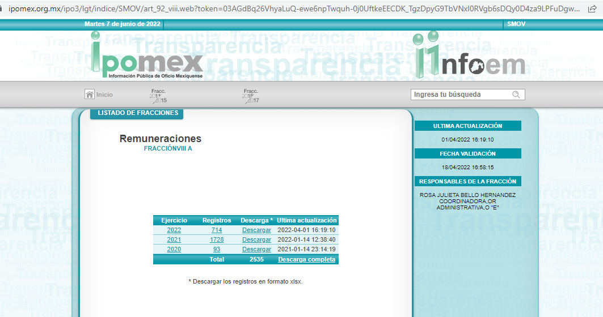
En tal sentido, debemos traer a colación el artículo 161 de la Ley de Transparencia y Acceso a la Información Pública del Estado de México y Municipios, el cual establece las características que debe tener la información desde el momento en el que se genera, su publicación y entrega; así como el procedimiento a seguir por los Sujetos Obligados para informar a los solicitantes sobre información que se encuentre disponible en libros, compendios, formatos electrónicos, entre otros, haciéndole saber al solicitante como podrá consultar, reproducir o adquirir la información, en un plazo no mayor a cinco días hábiles, comprendiendo:
a) La fuente
b) El lugar y
c) La forma
Asimismo, se señala que la fuente de la información deberá ser:
a) Precisa
b) Concreta
c) Y no debe implicar que el solicitante realice una búsqueda en toda la información que se encuentre disponible.
Imperativos legales que establecen el procedimiento que deben seguir los Sujetos Obligados para que pueda tomarse como válida su orientación sobre la forma en que puede consultar la información requerida.
Derivado de lo anterior, este Organismo Garante se dio a la tarea de consultar la información contenida en la dirección electrónica proporcionada por el SUJETO OBLIGADO, observando lo siguiente, referente al año 2022:
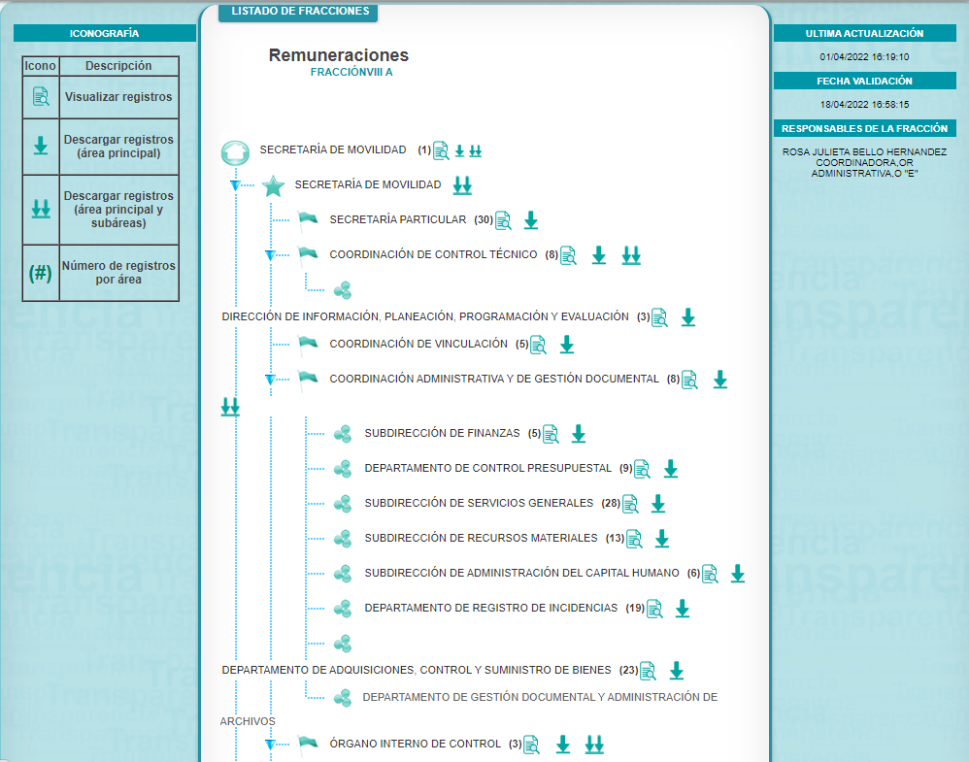
Como puede advertirse, la dirección electrónica proporcionada dirige a la página oficial del SUJETO OBLIGADO, concretamente al apartado en el que se encuentra publicada las remuneraciones de los servidores públicos de base y confianza, que incluyen su sueldos, prestaciones, gratificaciones, primas, etcétera, sin embargo no contempla sobre el personal que labora en la Secretaría por contrato a terceros solicitado por el ahora RECURRENTE.
A manera de ejemplo, se muestra la siguiente:

En consecuencia, la fuente proporcionada, además de no haberse hecho del conocimiento de la persona solicitante en el plazo que establece el artículo 161 de la Ley de la Materia Local, no da respuesta al requerimiento del particular, pues implica que el particular realice una búsqueda en toda la información que se encuentre disponible en la página electrónica proporcionada, en virtud de que el Sujeto Obligado omitió señalar el procedimiento mediante el cual podía obtener la información que es de su interés.
En atención a las percepciones por aguinaldo bonos, dietas, vacaciones, desglosada de los años 2020, 2021 y 2022, de todo el personal que labora en la Secretaría por contrato a terceros, solicitadas por el particular de conformidad con la Ley Federal del Trabajo que en su artículo 84 establece lo siguiente:
“Artículo 84.- El salario se integra con los pagos hechos en efectivo por cuota diaria, gratificaciones, percepciones, habitación, primas, comisiones, prestaciones en especie y cualquiera otra cantidad o prestación que se entregue al trabajador por su trabajo.”

En armonía con esta disposición, la Ley del Trabajo de los Servidores Públicos del Estado de México y Municipios prevé lo siguiente referente a las prestaciones de los servidores públicos:

“ARTÍCULO 40. Conforme lo dispuesto en los artículos anteriores, los acuerdos, convenios y reglamentos a que se hace referencia, así como las prestaciones y derechos de cualesquier naturaleza, serán de observancia general y obligatoria para el titular del Poder Ejecutivo, los titulares de las dependencias y de la institución o instituciones públicas a las que estén adscritos.

…
ARTÍCULO 220 K.- La institución o dependencia pública tiene la obligación de conservar y exhibir en el proceso los documentos que a continuación se precisan:

[…]
IV. Recibos o las constancias de depósito o del medio de información magnética o electrónica que sean utilizadas para el pago de salarios, prima vacacional, aguinaldo y demás prestaciones establecidas en la presente ley;”
(Sic) (Énfasis añadido)

De tal suerte que la normatividad mandata a las instituciones públicas la observancia obligatoria de las prestaciones que se generen de la ley en referencia, así como de los acuerdos, convenios y reglamentos.

En armonía con lo anterior, debe apuntarse que el numeral 220 K mandata a las instituciones públicas el resguardo de diversos soportes documentales, entre los que destacan las constancias de depósito o cualquier medio de información magnético empleado para el pago de salarios, prima vacacional, aguinaldo y demás prestaciones.
De ahí que se insista que el SUJETO OBLIGADO por conducto de la Coordinación Administrativa omitió pronunciarse respecto de las prestaciones de carácter económico y en especie, tal como lo prevén la Ley Federal del Trabajo y la Ley del Trabajo de los Servidores Públicos del Estado de México y Municipios, por lo tanto, resulta procedente ordenar la entrega del soporte documental en el que obren las percepciones por aguinaldo bonos, dietas vacaciones recibidas de todo el personal que labora en la Secretaría por contrato a terceros desglosada de los años 2020, 2021 y del uno al veintiséis de enero de dos mil veintidós.
Por lo que en atención a este punto, los agravios resultan FUNDADOS; por lo que es pertinente ordenar al SUJETO OBLIGADO, entregue documento en el cual dé cuenta de los nombres del personal que labora en la Secretaría por contrato a terceros, que incluya fecha de alta, sueldo y percepciones de los años 2020, 2021 y 2022, de ser el caso a través de la versión pública que analizaremos en el siguiente considerando.
- Recibos de nómina de todo el personal que labora en la Secretaría de las quince de noviembre, diciembre 2021 y enero 2022.
Al respecto, es pertinente señalar que el SUJETO OBLIGADO, refirió que: “… En lo relativo a los recibos de nómina de todo el personal que labora en la Secretaría de las quincenas de noviembre, diciembre 2021 y enero 2022, cabe señalar que no es responsabilidad del sujeto obligado, contar física ni electrónicamente con /os recibos de nómina de los servidores públicos de esta Dependencia, toda vez que se está en apego, al Manual de Normas y Procedimientos de Desarrollo y Administración de Personal del Poder Ejecutivo del Gobierno del estado de México, en su Norma número 20301/082.03, misma que establece que, la Dirección General del Sistema Estatal de Informática será responsable de generar la información de los comprobantes de percepciones y deducciones que correspondan a cada servidora pública y servidor público en los que consten los conceptos de pago y de retenciones, siendo responsabilidad de las Coordinaciones Administrativas o equivalentes de las Dependencias, informar a las servidoras públicas y los servidores públicos la forma de obtención de sus comprobantes de percepciones y deducciones, así como su constancia quincenal y anualizada de las mismas a través del Portal Electrónico del Gobierno del Estado de México. …” (Sic)
Al respecto, resulta pertinente analizar si el SUJETO OBLIGADO cuenta con facultades para conocer la información solicitada, para ello es necesario traer a colación el Manual General de Organización de la Secretaría de Movilidad publicado en el Periódico Oficial Gaceta de Gobierno en octubre de 2015, vigente al no haber sido abrogado, que prevé el Organigrama, el cual se inserta a fin de ejemplificar las unidades administrativas que comprenden la estructura orgánica del SUJETO OBLIGADO:
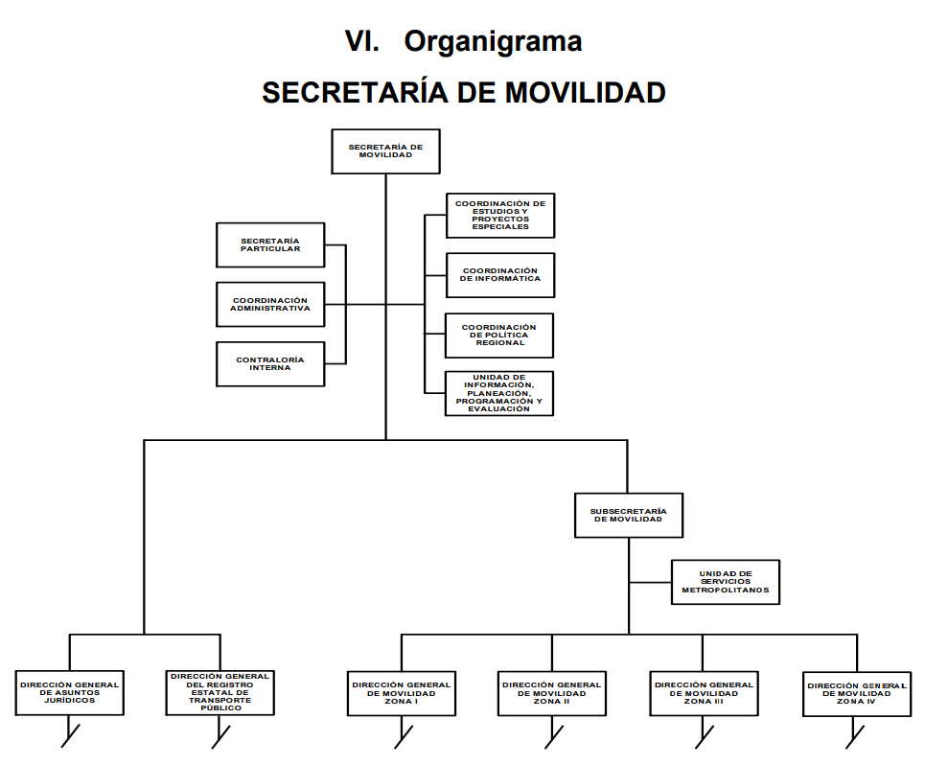
En el cual refiere el desdoblamiento de la Coordinación Administrativa, como sigue:
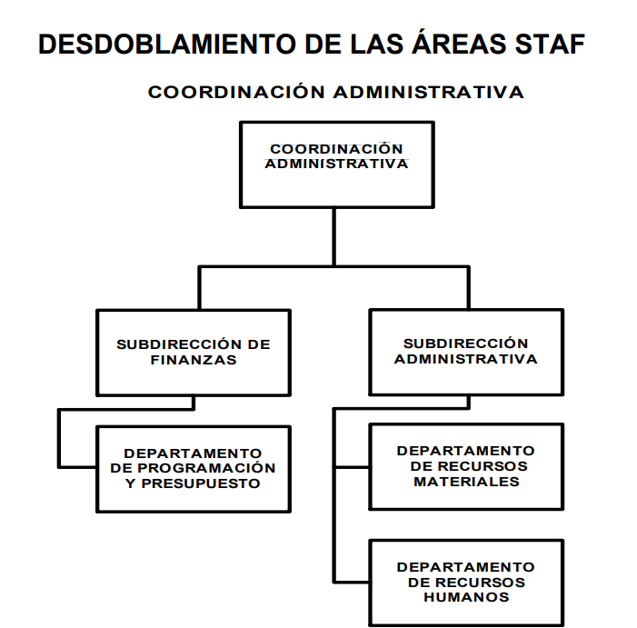
De lo anterior, se advierte que dicha Unidad Administrativa cuenta con el departamento de Recursos Humanos, que tienen las siguientes funciones:
“223001000 COORDINACIÓN ADMINISTRATIVA
OBJETIVO:
Coordinar, controlar y dirigir la administración y suministro oportuno y racional de los recursos humanos, materiales y financieros, así como los servicios generales que requieran las unidades administrativas de la Secretaría de Movilidad y coadyuvar en la formulación, implantación y actualización de métodos y técnicas administrativas que permitan el cumplimiento de las atribuciones.
FUNCIONES:
Planear, organizar y controlar el aprovisionamiento de los recursos humanos, materiales y financieros para el óptimo funcionamiento de la dependencia.
Coordinar a las unidades administrativas que integran la Secretaría en la formulación, integración, registro y control del presupuesto anual de egresos y presentarlo a consideración del Secretario de Movilidad.
Establecer lineamientos y procedimientos para proporcionar con oportunidad y eficiencia el apoyo administrativo que requieran las unidades administrativas de la Secretaría de Movilidad, para el cumplimiento de sus funciones.
Cumplir y hacer cumplir las disposiciones de racionalidad, austeridad y disciplina presupuestales, así como los lineamientos, políticas y demás normatividad administrativa que las dependencias de coordinación global establezcan en la materia.
Establecer coordinación con el Instituto de Profesionalización de los Servidores Públicos del Poder Ejecutivo del Gobierno del Estado de México, para desarrollar programas de capacitación dirigidos a los servidores públicos adscritos a la dependencia, de acuerdo a las necesidades detectadas.
Ejecutar las acciones de registro, control, mantenimiento y conservación de los bienes muebles e inmuebles asignados a cada una de las unidades administrativas que integran a la Secretaría.
Solicitar a la Secretaría de Finanzas la dictaminación de los esquemas de financiamiento propuestos para la instrumentación, sustanciación y resolución de los procedimientos adquisitivos y de contratación de servicios de su competencia.
Supervisar el almacenamiento, surtimiento y consumo del inventario de bienes de la Secretaría, realizando las comprobaciones físicas establecidas en la normatividad de la materia.
Determinar con la participación de las autoridades de la Coordinación General de Protección Civil las acciones que permitan la creación y operación de las brigadas internas de protección civil, promoviendo su capacitación y desarrollo, así como establecer los mecanismos de prevención y auxilio destinados a salvaguardar la vida e integridad de los servidores públicos ante la eventualidad de un estado de desastre o contingencia.
Cumplir y hacer cumplir la normatividad y los procedimientos establecidos por la Secretaría de Finanzas en materia de contratación y administración de recursos humanos.
Supervisar la distribución de la dotación de combustible y lubricantes para uso de los vehículos oficiales de la dependencia.
Autorizar a las unidades administrativas de la dependencia la liberación de los recursos derivados de convenios suscritos con la federación, así como informar de la ejecución y ejercicio a la Secretaría de Finanzas.
Aprobar las solicitudes de enajenaciones, arrendamientos, adquisiciones de bienes y/o contrataciones de servicios ante la Secretaría de Finanzas, con cargo a recursos federales o estatales, que requieran las diversas unidades administrativas que integran a la Secretaría, para su instauración, sustanciación y resolución, según la disponibilidad del recurso aprobado.
Participar según corresponda, en la tramitación y resolución de los procedimientos adquisitivos, de contratación, enajenación y de arrendamiento, de acuerdo a la legislación en la materia.
Autorizar y promover la integración del Programa Anual de Adquisiciones de la Secretaría de Movilidad, en coordinación con las unidades administrativas que conforman a la dependencia, y presentarlo a la Secretaría de Finanzas.
Emitir las convocatorias, bases de licitación pública e invitación restringida y las invitaciones de adjudicación directa, así como los fallos de adjudicación de los procedimientos administrativos de adquisición de bienes y contratación de servicios de su competencia.
Aprobar con el titular de la unidad administrativa usuaria los contratos y pedidos derivados de procedimientos de adquisición de bienes y/o contratación de servicios, así como promover el seguimiento de los mismos.
Autorizar compras directas que se deriven de los diversos requerimientos formulados por las unidades administrativas, cuando el importe sea inferior al monto máximo determinado para el fondo fijo de caja.
Promover con las unidades administrativas de la Secretaría el seguimiento de los contratos derivados de procedimientos de adquisición de bienes y/o contratación de servicios, sustanciados en la Secretaría de Finanzas, así como informar a ella de su cumplimiento o incumplimiento por parte de las Empresas.
Aplicar penas convencionales, rescindir, cancelar o dar por terminados contratos y pedidos de acuerdo a la legislación en la materia.
Gestionar la celebración de convenios de colaboración para la prestación de servicios u otros, con dependencias, entidades y ayuntamientos, con los de otros estados o de la federación, de acuerdo con la normatividad vigente aplicable, así como promover el seguimiento de los mismos.
Desarrollar las demás funciones inherentes al área de su competencia.
223001202 DEPARTAMENTO DE RECURSOS HUMANOS
OBJETIVO:
Administrar los recursos humanos adscritos a la Secretaría de Movilidad, con base en las disposiciones establecidas en materia de personal.
FUNCIONES:
Elaborar conjuntamente con la Subdirección de Finanzas, el proyecto anual de presupuesto de egresos correspondiente a servicios personales, así como definir su programación y dar seguimiento a su aplicación.
Actualizar permanentemente la plantilla de personal, registrando los movimientos de alta, baja y/o cambios que se generen en la Secretaría.
Promover y programar, en coordinación con el Instituto de Profesionalización de los Servidores Públicos del Poder Ejecutivo del Gobierno del Estado de México, los cursos de capacitación y/o desarrollo, que contribuyan a la superación personal de los servidores públicos.
Tramitar ante la Secretaría de Finanzas, lo relativo a los nombramientos, cambios de adscripción, compactaciones y/o conversiones de puestos, cambio de datos, licencias, vacaciones, pago de prestaciones, entre otros, a que tienen derecho los servidores públicos.
Integrar los expedientes de personal de los candidatos a ingresar a la Secretaría, manteniéndolos actualizados, de conformidad con las disposiciones establecidas al respecto.
Aplicar la normatividad vigente en materia de sanciones a los servidores públicos que se hagan acreedores a éstas, y evaluar periódicamente su desempeño, así como tramitar el otorgamiento de estímulos y recompensas.
Supervisar y controlar los registros de puntualidad y asistencia del personal de la Secretaría, para llevar el control de asistencia, faltas, retardos y comisiones, así como elaborar el cálculo de estímulos, descuentos, prestaciones de seguridad social, finiquitos, entre otros aspectos, previa comprobación.
Gestionar los recursos y la autorización correspondiente para la celebración de contratos individuales de trabajo por tiempo determinado, tramitando su pago, afiliación y, en su momento, baja ante el Instituto de Seguridad Social del Estado de México y Municipios.
Vigilar la aplicación de los catálogos de puestos y tabuladores de sueldos en la generación del pago quincenal y prestaciones a que tienen derecho los servidores públicos, así como coordinar la distribución y entrega de los comprobantes de percepciones y deducciones.
Operar y promover los ascensos escalafonarios, a través de la aplicación del Sistema de Escalafón en la Secretaría de Movilidad.
Ejecutar y promover las acciones que permitan la creación y operación de las brigadas internas de protección civil, promoviendo su capacitación y desarrollo, así como supervisar las medidas de seguridad e higiene al interior de las unidades administrativas de la Secretaría.
Desarrollar las demás funciones inherentes al área de su competencia.”
Como puede advertirse de las funciones descritas, las unidades administrativas que pertenecen al SUJETO OBLIGADO en el presente Recurso de Revisión no cuentan con la competencia o funciones para conocer, generar o archivar la información relativa a generar, conocer o archivar la nómina o recibos de pago de los servidores públicos adscritos al SUJETO OBLIGADO, ya que únicamente tienen la finalidad de administrar los recursos humanos en el ámbito de competencia y en cumplimiento de sus atribuciones.
Es de precisar que si bien el SUJETO OBLIGADO no orientó al RECURRENTE al señalar que Sujeto Obligado que puede conocer de la información solicitada, es necesario señalar los siguientes preceptos legales:
Ley Orgánica de la Administración Pública del Estado de México
Artículo 19.- Para el estudio, planeación y despacho de los asuntos, en los diversos ramos de la Administración Pública del Estado, auxiliarán al Titular del Ejecutivo, las siguientes dependencias:
[…]
III. Secretaría de Finanzas;
…
Artículo 23. La Secretaría de Finanzas, es la encargada de la planeación, programación, presupuestación y evaluación de las actividades del Poder Ejecutivo, de la administración financiera y tributaria de la hacienda pública del Estado y de prestar el apoyo administrativo y tecnológico que requieran las dependencias del Poder Ejecutivo del Estado.
Artículo 24.- A la Secretaría de Finanzas, corresponde el despacho de los siguientes asuntos:
[…]
XXXIII. Vigilar el cumplimiento de las disposiciones legales que rijan las relaciones entre el Gobierno del Estado y los servidores públicos;
XXXIV. Seleccionar, contratar, capacitar y controlar al personal del Poder Ejecutivo del Estado;

XXXV. Tramitar los nombramientos, remociones, renuncias, licencias y jubilaciones de los funcionarios y trabajadores del Poder Ejecutivo del Estado;
XXXVI. Mantener al corriente el escalafón de los trabajadores al servicio del Gobierno del Estado;”
Reglamento Interior de la Secretaría de Finanzas
“Artículo 29.- Corresponde al Subsecretario de Administración el ejercicio de las siguientes atribuciones:
[…]
X. Autorizar la creación de plazas de personal que soliciten las dependencias y los organismos auxiliares, en términos de lo establecido en la normativa aplicable, y conforme a los lineamientos que, en su caso, establezca el Secretario.
…
XIII. Autorizar la estrategia y las acciones que orienten la política salarial, las remuneraciones al personal, las prestaciones socioeconómicas, el proceso escalafonario, la gestión del capital humano, y los asuntos laborales del Poder Ejecutivo del Gobierno del Estado.
Artículo 30.- Quedan adscritas a la Subsecretaría de Administración:
- Dirección General de Personal.
Artículo 31.- Corresponde a la Dirección General de Personal:
[…]
VII. Aplicar las disposiciones que norman la remuneración y prestaciones que deban otorgarse a los servidores públicos del Poder Ejecutivo del Gobierno del Estado, en concordancia con las estructuras orgánico funcionales y los catálogos de puestos aprobados.
…
XII. Coordinar acciones con la Dirección General de Recaudación para que, en forma oportuna, se entreguen los documentos de percepciones a los servidores públicos del Poder Ejecutivo del Estado, cuando esta dirección actúe como centro de pago.
Manual General de Organización de la Secretaría de Finanzas
20706004000000L DIRECCIÓN GENERAL DE PERSONAL
OBJETIVO: Coordinar y normar las actividades orientadas al cumplimiento de las metas establecidas en materia de desarrollo y administración de personal, a través de la operación eficaz del Sistema Integral de Personal.
…
- Dar cumplimiento a las disposiciones que normen la remuneración de las y los servidores públicos, de conformidad con las estructuras orgánico funcionales y los catálogos de puestos aprobados.
…
- Entregar las remuneraciones a las y los servidores públicos de las dependencias y órganos administrativos desconcentrados del Poder Ejecutivo, en coordinación con la Dirección General de Recaudación.
…
- Autorizar los pagos por conceptos de sueldo, prestaciones y otras disposiciones normativas que gestionan las dependencias y órganos administrativos desconcentrados del Poder Ejecutivo Estatal, así como las pensiones por gracia.

En este sentido se tiene que tal y como lo refiere el SUJETO OBLIGADO, no es competente para generar o archivar la documentación correspondiente a los recibos de nómina del personal adscrito a la Secretaría de Movilidad; ya que esta es generada por la Secretaría de Finanzas.

En consecuencia, tiene aplicación el contenido del artículo 49 fracción II de la Ley de Transparencia y Acceso a la Información Pública del Estado de México y Municipios, para efectos de que sea declarada por parte del Comité de Transparencia la incompetencia a la que se hace referencia en la respuesta proporcionada, mismo que en su parte conducente señala lo siguiente:
“Artículo 49. Los Comités de Transparencia tendrán las siguientes atribuciones:

II. Confirmar, modificar o revocar las determinaciones que en materia de ampliación del plazo de respuesta, clasificación de la información y declaración de inexistencia o de incompetencia realicen los titulares de las áreas de los sujetos obligados;
…”
Es de lo expuesto que el Comité de Transparencia debe confirmar la incompetencia que en el presente asunto encuadra en el supuesto de la Ley, por tanto, es que resulta dable ordenar al SUJETO OBLIGADO haga entrega del acuerdo de incompetencia debidamente fundado y motivado, toda vez que dicha declaración no se ha presentado dentro de los primeros tres días hábiles a los que se refiere la Ley de la materia.
Requisitos que deben estar acompañados de la debida fundamentación y motivación, cobrado aplicación lo que señala la jurisprudencia de la novena época visible en el Semanario Judicial de la Federación y su Gaceta. Instancia: Tribunales Colegiados de Circuito. Tesis I.4o.A.J/43 (9a.) bajo el número de registro 175082 cuyo rubro y texto esgrime:
“FUNDAMENTACIÓN Y MOTIVACIÓN. EL ASPECTO FORMAL DE LA GARANTÍA Y SU FINALIDAD SE TRADUCEN EN EXPLICAR, JUSTIFICAR, POSIBILITAR LA DEFENSA Y COMUNICAR LA DECISIÓN.
El contenido formal de la garantía de legalidad prevista en el artículo 16 constitucional relativa a la fundamentación y motivación tiene como propósito primordial y ratio que el justiciable conozca el "para qué" de la conducta de la autoridad, lo que se traduce en darle a conocer en detalle y de manera completa la esencia de todas las circunstancias y condiciones que determinaron el acto de voluntad, de manera que sea evidente y muy claro para el afectado poder cuestionar y controvertir el mérito de la decisión, permitiéndole una real y auténtica defensa. Por tanto, no basta que el acto de autoridad apenas observe una motivación pro forma pero de una manera incongruente, insuficiente o imprecisa, que impida la finalidad del conocimiento, comprobación y defensa pertinente, ni es válido exigirle una amplitud o abundancia superflua, pues es suficiente la expresión de lo estrictamente necesario para explicar, justificar y posibilitar la defensa, así como para comunicar la decisión a efecto de que se considere debidamente fundado y motivado, exponiendo los hechos relevantes para decidir, citando la norma habilitante y un argumento mínimo pero suficiente para acreditar el razonamiento del que se deduzca la relación de pertenencia lógica de los hechos al derecho invocado, que es la subsunción”

En otro orden de ideas, dicho concepto refiere a la ausencia de atribuciones por parte de los Entes sujetos a las Leyes de Transparencia, para contar con la información que se requiere, es decir, se trata de una situación que se dilucida a partir de las facultades atribuidas a éste, en atención a ello se dejan a salvo los derechos del Particular para que; en caso de considerarlo conveniente a sus intereses solicite a dicho Sujeto Obligado la nómina o recibos de pago correspondientes.
- Contratos con empresas para contratación de servicios y adquisiciones.
En este punto, es necesario señalar que el particular requirió: “Todos los contratos de adquisiciones, prestaciones de servicios pagados con recursos públicos y firmados por la Secretaría de Movilidad en los años 2019, 2020 y 2021” a lo cual el SUJETO OBLIGADO respondió: “…en lo que atañe a todos los contratos de adquisiciones, prestaciones de servicios pagados con recursos públicos y firmados por la Secretaría de Movilidad en los años 2019, 2020 y 2021, no se cuenta con información al respecto.”
Ahora bien, en atención a este requerimiento, es necesario señalar que el Reglamento Interior de la Secretaría de Movilidad refiere lo siguiente:
Artículo 1. El presente Reglamento tiene por objeto regular la organización y el funcionamiento de la Secretaría de Movilidad.
Artículo 2. La Secretaría de Movilidad tiene a su cargo el despacho de los asuntos que le encomiendan la Ley Orgánica de la Administración Pública del Estado de México, la Ley de Movilidad del Estado de México, el Código Administrativo del Estado de México, el Reglamento del Transporte Público y Servicios Conexos del Estado de México, el Reglamento de Comunicaciones del Estado de México, y demás ordenamientos jurídicos aplicables. …
Artículo 6. La persona titular de la Secretaría tendrá las atribuciones siguientes:
…
II. Representar legalmente a la Secretaría con las facultades de un apoderado general para pleitos y cobranzas, actos de administración y para actos de dominio, con todas las facultades que requieran cláusula especial conforme a las disposiciones en la materia, así como sustituir y delegar esta representación en una o más personas apoderadas para que la ejerzan individual o conjuntamente. Para actos de dominio requerirá autorización expresa de la Secretaría de Finanzas, de acuerdo con la legislación aplicable;
…
IX. Suscribir acuerdos, convenios y contratos con los sectores público, social y privado en los asuntos competencia de la Secretaría de conformidad con las disposiciones jurídicas aplicables;
Es así que, la Secretaría de Movilidad tiene en sus atribuciones suscribir contratos con los sectores públicos, sociales y privados.
Por su parte el ya referido Manual General de Organización de la Secretaría de Movilidad, refiere para este tema lo siguiente:
“223001200 SUBDIRECCIÓN ADMINISTRATIVA
…
FUNCIONES:
Supervisar la integración del Programa Anual de Adquisiciones y Programa de Mantenimiento Preventivo y Correctivo de los Bienes Muebles e Inmuebles de las unidades administrativas adscritas a la Secretaría, de acuerdo con las disposiciones establecidas en la materia.
Supervisar la administración, control y aprovechamiento de los recursos humanos, materiales y servicios generales de la Secretaría.
Supervisar la elaboración del presupuesto de servicios personales, materiales y servicios generales relativos al sector y enviarlo a la Subdirección de Finanzas para su inclusión en el Proyecto de Presupuesto de Egresos de la Secretaría.
Supervisar el cumplimiento de la normatividad en materia de selección, contratación y administración de personal.
223001201 DEPARTAMENTO DE RECURSOS MATERIALES
OBJETIVO:
Gestionar, adquirir, almacenar, suministrar y controlar los enseres, bienes, artículos y servicios requeridos por las unidades administrativas adscritas a la Secretaría, así como supervisar la aplicación del sistema de control de inventario de bienes muebles para el funcionamiento y logro de los objetivos de la dependencia.
FUNCIONES:
Elaborar, integrar y, en su caso, modificar el Programa Anual de Adquisiciones, así como establecer los mecanismos para su seguimiento y control por parte de las unidades administrativas que integran a la Secretaría, de acuerdo con la normatividad en la materia.
Elaborar, integrar y presentar solicitudes de arrendamientos, adquisiciones de bienes y/o contrataciones de servicios, con cargo a recursos federales o estatales, para satisfacer las necesidades de la Secretaría, según la disponibilidad del recurso aprobado.
Tramitar ante la Secretaría de Finanzas, a través de la unidad administrativa competente, las solicitudes de arrendamientos, adquisiciones de bienes y/o contrataciones de servicios, con cargo a recursos federales o estatales, que requieran las diversas unidades administrativas que integran a la Secretaría, para su instauración, sustanciación y resolución, según la disponibilidad del recurso aprobado.
Solicitar a proveedores de bienes y prestadores de servicios cotizaciones, evaluar los costos, condiciones, características técnicas y especificaciones, entre otros requisitos, a fin de seleccionar al proveedor o prestador que ofrezca las mejores condiciones disponibles para el Gobierno del Estado.
Sustanciar y ejecutar los procedimientos de adquisición de bienes y/o contratación de servicios bajo la modalidad de contrato pedido, cuyo importe sea superior al monto máximo determinado para el fondo fijo de caja y no exceda del importe que establece el Presupuesto de Egresos del Gobierno del Estado de México para el caso de adjudicación directa.
Suscribir en carácter de unidad requirente y/o usuaria contratos y pedidos derivados de procedimientos de adquisición de bienes y/o contratación de servicios, así como dar seguimiento a los mismos.
Sustanciar y ejecutar compras directas que deriven de los diversos requerimientos formulados por las unidades administrativas, cuando el importe sea inferior al monto máximo determinado para el fondo fijo de caja.
Llevar registros actualizados sobre las enajenaciones, arrendamientos, adquisiciones de bienes y/o contratación de servicios, así como implementar medidas para su control y seguimiento….”
En este sentido, la Ley de Contratación Pública del Estado de México y Municipios, señala lo siguiente:
“Artículo 1.- Esta Ley tiene por objeto regular los actos relativos a la planeación, programación, presupuestación, ejecución y control de la adquisición, enajenación y arrendamiento de bienes, y la contratación de servicios de cualquier naturaleza, que realicen:
- Las secretarías y las unidades administrativas del Poder Ejecutivo del Estado.
...
Artículo 3.- Para los efectos de la presente Ley se entenderá por:
…
II. Dependencia: A las secretarías y a las unidades administrativas del Poder Ejecutivo del Estado, y a la Procuraduría General de Justicia.
…
IX. Secretaría: A la Secretaría de Finanzas.

Artículo 5.- La Secretaría llevará a cabo los procedimientos de adquisición de bienes o servicios que requieran las dependencias, conforme a sus respectivos programas de adquisiciones.
…
En el ámbito de la administración pública estatal central, corresponde a la Secretaría el trámite de los procedimientos de contratos, relativos a arrendamientos, adquisiciones de inmuebles y enajenaciones de bienes muebles e inmuebles, observando al respecto las medidas de austeridad señaladas en el Presupuesto de Egresos.
Artículo 16.- Los programas de adquisiciones, arrendamientos y servicios de las dependencias, entidades, tribunales administrativos y ayuntamientos deberán contener lo siguiente:
I. La codificación y descripción de los bienes y servicios que requieran, conforme a los catálogos que se integren.
II. La calendarización de la adquisición y arrendamiento de bienes muebles, y de la contratación de servicios.
III. El costo estimado de los bienes y servicios, cuyo monto total se ajustará a los importes presupuestales asignados.
IV. Los demás requisitos que establezca el reglamento de esta Ley.
Por lo antes señalado, se advierte que es la Secretaría de Finanzas la instancias en las que se llevan a cabo los procedimientos de bienes o servicios que requieran las dependencias, y que pudiera poseer los contratos de adquisiciones de bienes y servicios, sin embargo el SUJETO OBLIGADO también puede contar con información al respecto, y que se deriva del artículo 92, fracción VIII de la Ley de Transparencia y Acceso a la Información Pública del Estado de México y Municipios refiere que:
“Artículo 92. Los sujetos obligados deberán poner a disposición del público de manera permanente y actualizada de forma sencilla, precisa y entendible, en los respectivos medios electrónicos, de acuerdo con sus facultades, atribuciones, funciones u objeto social, según corresponda, la información, por lo menos, de los temas, documentos y políticas que a continuación se señalan: …
XI. Las contrataciones de servicios profesionales por honorarios, señalando los nombres de los prestadores de servicios, los servicios contratados, el monto de los honorarios y el periodo de contratación;
…
XXIX. La información sobre los procesos y resultados sobre procedimientos de adjudicación directa, invitación restringida y licitación de cualquier naturaleza, incluyendo la versión pública del expediente respectivo y de los contratos celebrados, …”
Sin embargo, la respuesta proporcionada por el SUJETO OBLIGADO, no precisa si realizó la búsqueda exhaustiva y razonable de la información en los archivos físicos y electrónicos que obran en su poder, careciendo de los principios de congruencia y exhaustividad, ya que no precisa si cuenta o no con la información solicitada, sirve como refuerzo de lo anterior, traer a colación el Criterio 02/17, emitido por el Pleno del Instituto Nacional de Transparencia y Acceso a la Información y Protección de Datos Personales, de título y texto siguientes:

“Congruencia y exhaustividad. Sus alcances para garantizar el derecho de acceso a la información. De conformidad con el artículo 3 de la Ley Federal de Procedimiento Administrativo, de aplicación supletoria a la Ley Federal de Transparencia y Acceso a la Información Pública, en términos de su artículo 7; todo acto administrativo debe cumplir con los principios de congruencia y exhaustividad. Para el efectivo ejercicio del derecho de acceso a la información, la congruencia implica que exista concordancia entre el requerimiento formulado por el particular y la respuesta proporcionada por el sujeto obligado; mientras que la exhaustividad significa que dicha respuesta se refiera expresamente a cada uno de los puntos solicitados. Por lo anterior, los sujetos obligados cumplirán con los principios de congruencia y exhaustividad, cuando las respuestas que emitan guarden una relación lógica con lo solicitado y atiendan de manera puntual y expresa, cada uno de los contenidos de información.”
Por lo anterior, el Pleno de este Instituto determina ordenar la entrega de los contratos de adquisiciones y prestaciones de servicios, suscritos por la Secretaría de Movilidad en los años 2019, 2020 y 2021.
Si derivado de la búsqueda exhaustiva, el SUJETO OBLIGADO no localiza la información por no haberla generado, poseído o administrado durante el periodo solicitado, deberá hacer del conocimiento del particular de manera clara y precisa para tener por satisfecho este requerimiento, en términos del segundo párrafo del artículo 19 de la Ley Transparencia Vigente en la Entidad.
Quinto. Versión Pública. Para la entrega de la información, en razón de que el derecho de acceso a la información pública no es absoluto, sino que encuentra como excepciones que la información sobre la cual se peticiona el acceso, sea o contenga datos que deban ser clasificados en los términos que la misma Ley de la Materia señala, el Sujeto Obligado tendrá que hacer la elaboración de una versión pública de los documentos que vaya entregar para dar cumplimiento a esta resolución, a fin de satisfacer el derecho de acceso a la información pública de la recurrente sin menoscabar el derecho a la protección de los datos personales de terceros.

Lo anterior, de conformidad a lo que señalan los artículos 3, fracciones IX, XX, XXXII, XLV; 6, 137 y 143 fracción I, de la Ley de Transparencia y Acceso a la Información Pública del Estado de México y Municipios vigente, que se leen como sigue:
“Artículo 3. Para los efectos de la presente Ley se entenderá por:
IX. Datos personales: La información concerniente a una persona, identificada o identificable según lo dispuesto por la Ley de Protección de Datos Personales del Estado de México;
XX. Información clasificada: Aquella considerada por la presente Ley como reservada o confidencial;
XXXII. Protección de Datos Personales: Derecho humano que tutela la privacidad de datos personales en poder de los sujetos obligados y sujetos particulares;
XLV. Versión pública: Documento en el que se elimine, suprime o borra la información clasificada como reservada o confidencial para permitir su acceso.”
“Artículo 6. Los datos personales son irrenunciables, intransferibles e indelegables, por lo que los sujetos obligados no deberán proporcionar o hacer pública la información que contenga, con excepción de aquellos casos en que deban hacerlo en observancia de las disposiciones aplicables. En el caso de los derechos de acceso, rectificación, cancelación u oposición; los principios, procedimientos, medidas de seguridad en el tratamiento y demás disposiciones en materia de datos personales, se deberá estar a lo dispuesto en las leyes de la materia.”
“Artículo 137. Cuando un mismo medio, impreso o electrónico, contenga información pública y reservada o confidencial, la Unidad de Transparencia para efectos de atender una solicitud de información, deberán elaborar una versión pública en la que se testen las partes o secciones clasificadas, indicando su contenido de manera genérica y fundando y motivando su clasificación.”
“Artículo 143. Para los efectos de esta Ley se considera información confidencial, la clasificada como tal, de manera permanente, por su naturaleza, cuando:
I. Se refiera a la información privada y los datos personales concernientes a una persona física o jurídica colectiva identificada o identificable;
II. Los secretos bancario, fiduciario, industrial, comercial, fiscal, bursátil y postal, cuya titularidad corresponda a particulares, sujetos de derecho internacional o a sujetos obligados cuando no involucren el ejercicio de recursos públicos; y
III. La que presenten los particulares a los sujetos obligados, de conformidad con lo dispuesto por las leyes o los tratados internacionales.” (Sic)
De los preceptos anteriores se desprende que cuando un documento que vaya a ser entregado vía acceso a la información pública, contenga tanto información de interés público como información que debe ser clasificada, se hará la entrega del mismo, testando las secciones o datos que deban ser clasificados; por ende el Sujeto Obligado deberá proceder a testar los datos personales que se encuentren contenidos en los documentos a entregar por parte del Sujeto Obligado para satisfacer el derecho de acceso a la información pública de la recurrente, esto es, los datos concernientes a una persona identificada o identificable, o aquellos datos que tengan el carácter de sensibles, es decir los que afectan la esfera más íntima de su titular o cuya utilización indebida pueda dar origen a discriminación o conlleven un riesgo grave para aquel de acuerdo a lo que señala la fracción XII del artículo 4 de la Ley de Protección de Datos Personales en Posesión de Sujetos Obligados del Estado de México.
Datos que deberá clasificar como confidenciales por tratarse precisamente de información privada, puesto que los datos personales son irrenunciables, intransferibles e indelegables y los Sujetos Obligados no deberán hacer entrega de los mismos a personas ajenas a su titular.
En ese contexto, la clasificación de la información no opera con la simple supresión de datos que se haga en los documentos de que se trate o con la simple decisión que tome el Servidor Público Habilitado o el Responsable de la Unidad de Transparencia del Sujeto Obligado, sino que ello deberá realizarse en términos de lo que disponen los artículos 49 fracción VIII, 53, fracción X y 59, fracción V, de la Ley en consulta, cuyo sentido literal es el siguiente:
“Artículo 49. Los Comités de Transparencia tendrán las siguientes atribuciones:
VIII. Aprobar, modificar o revocar la clasificación de la información…”
“Artículo 53. Las Unidades de Transparencia tendrán las siguientes funciones:
X. Presentar ante el Comité, el proyecto de clasificación de información…”
“Artículo 59. Los servidores públicos habilitados tendrán las funciones siguientes:
V. Integrar y presentar al responsable de la Unidad de Transparencia la propuesta de clasificación de información, la cual tendrá los fundamentos y argumentos en que se basa dicha propuesta…”
Denotándose de dichos elementos normativos que el determinar la clasificación de la información es un trabajo en conjunto tanto de los Servidores Públicos Habilitados, de las Unidades de Transparencia y del Comité de Transparencia del Sujeto Obligado, teniendo el deber los primeros de ellos de presentar ante la Unidad de Transparencia la propuesta de la clasificación de la información, para que luego ésta presente ante al Comité de Transparencia de así resultar procedente el proyecto de clasificación de la información y finalmente sea éste último quien apruebe, modifique o revoque la clasificación de la información solicitada.
Para lo cual, a su vez en el caso de información de carácter confidencial, se debe atender a lo que señala el artículo 149 de la Ley de Transparencia Local vigente, que se lee como sigue:
“Artículo 149. El acuerdo que clasifique la información como confidencial deberá contener un razonamiento lógico en el que demuestre que la información se encuentra en alguna o algunas de las hipótesis previstas en la presente Ley.”(Sic)
Es decir, el SUJETO OBLIGADO a través de su Comité de Transparencia, deberá elaborar acuerdo que contenga un razonamiento lógico con el que se demuestre que la información que se testa de las versiones públicas que se sirva elaborar, encuadra en alguna de las hipótesis que contempla la Ley de la Materia en su artículo 143; ya que de lo contrario, se crearía la incertidumbre jurídica en relación a si lo entregado es formalmente una versión pública, o un documento ilegible, incompleto o tachado; en otras palabras si no se exponen de manera puntual las razones de la versión pública de la documentación entregada se estaría violentando el derecho de acceso a la información de la parte solicitante.
Al respecto, se destaca que la versión pública que elabore el SUJETO OBLIGADO debe cumplir con las formalidades exigidas en la Ley; es decir, resulta necesario que el Comité de Transparencia del Sujeto Obligado emita el Acuerdo de Clasificación correspondiente debidamente fundado y motivado, que sustente la versión pública, el cual deberá cumplir cabalmente con las formalidades previstas en el artículo 137 de la Ley de Transparencia y Acceso a la Información Pública del Estado de México y Municipios, ya expuesto; así como con los numerales aplicables de los LINEAMIENTOS GENERALES EN MATERIA DE CLASIFICACIÓN Y DESCLASIFICACIÓN DE LA INFORMACIÓN, ASÍ COMO PARA LA ELABORACIÓN DE VERSIONES PÚBLICAS, publicados en el Diario Oficial de la Federación en fecha quince de abril del año dos mil dieciséis, mediante Acuerdo del Consejo Nacional del Sistema Nacional de Transparencia, Acceso a la Información Pública y Protección de Datos Personales, que literalmente expresan:
Lineamientos Generales en materia de Clasificación y Desclasificación de la Información, así como para la elaboración de Versiones Públicas
“Segundo.- Para efectos de los presentes Lineamientos Generales, se entenderá por:
XVIII. Versión pública: El documento a partir del que se otorga acceso a la información, en el que se testan partes o secciones clasificadas, indicando el contenido de éstas de manera genérica, fundando y motivando la reserva o confidencialidad, a través de la resolución que para tal efecto emita el Comité de Transparencia.
Cuarto. Para clasificar la información como reservada o confidencial, de manera total o parcial, el titular del área del sujeto obligado deberá atender lo dispuesto por el Título Sexto de la Ley General, en relación con las disposiciones contenidas en los presentes lineamientos, así como en aquellas disposiciones legales aplicables a la materia en el ámbito de sus respectivas competencias, en tanto estas últimas no contravengan lo dispuesto en la Ley General.
Los sujetos obligados deberán aplicar, de manera estricta, las excepciones al derecho de acceso a la información y sólo podrán invocarlas cuando acrediten su procedencia.
Quinto. La carga de la prueba para justificar toda negativa de acceso a la información, por actualizarse cualquiera de los supuestos de clasificación previstos en la Ley General, la Ley Federal y leyes estatales, corresponderá a los sujetos obligados, por lo que deberán fundar y motivar debidamente la clasificación de la información ante una solicitud de acceso o al momento en que generen versiones públicas para dar cumplimiento a las obligaciones de transparencia, observando lo dispuesto en la Ley General y las demás disposiciones aplicables en la materia.
Sexto. Los sujetos obligados no podrán emitir acuerdos de carácter general ni particular que clasifiquen documentos o expedientes como reservados, ni clasificar documentos antes de que se genere la información o cuando éstos no obren en sus archivos.
La clasificación de información se realizará conforme a un análisis caso por caso, mediante la aplicación de la prueba de daño y de interés público.
Séptimo. La clasificación de la información se llevará a cabo en el momento en que:
I. Se reciba una solicitud de acceso a la información;
II. Se determine mediante resolución de autoridad competente, o
III. Se generen versiones públicas para dar cumplimiento a las obligaciones de transparencia previstas en la Ley General, la Ley Federal y las correspondientes de las entidades federativas.
Los titulares de las áreas deberán revisar la clasificación al momento de la recepción de una solicitud de acceso a la información, para verificar si encuadra en una causal de reserva o de confidencialidad.
Octavo. Para fundar la clasificación de la información se debe señalar el artículo, fracción, inciso, párrafo o numeral de la ley o tratado internacional suscrito por el Estado mexicano que expresamente le otorga el carácter de reservada o confidencial.
Para motivar la clasificación se deberán señalar las razones o circunstancias especiales que lo llevaron a concluir que el caso particular se ajusta al supuesto previsto por la norma legal invocada como fundamento.
En caso de referirse a información reservada, la motivación de la clasificación también deberá comprender las circunstancias que justifican el establecimiento de determinado plazo de reserva.
Tratándose de información clasificada como confidencial respecto de la cual se haya determinado su conservación permanente por tener valor histórico, ésta conservará tal carácter de conformidad con la normativa aplicable en materia de archivos.
Los documentos contenidos en los archivos históricos y los identificados como históricos confidenciales no serán susceptibles de clasificación como reservados.
Noveno. En los casos en que se solicite un documento o expediente que contenga partes o secciones clasificadas, los titulares de las áreas deberán elaborar una versión pública fundando y motivando la clasificación de las partes o secciones que se testen, siguiendo los procedimientos establecidos en el Capítulo IX de los presentes lineamientos.
Décimo. Los titulares de las áreas, deberán tener conocimiento y llevar un registro del personal que, por la naturaleza de sus atribuciones, tenga acceso a los documentos clasificados. Asimismo, deberán asegurarse de que dicho personal cuente con los conocimientos técnicos y legales que le permitan manejar adecuadamente la información clasificada, en los términos de los Lineamientos para la Organización y Conservación de Archivos.
En ausencia de los titulares de las áreas, la información será clasificada o desclasificada por la persona que lo supla, en términos de la normativa que rija la actuación del sujeto obligado.
Décimo primero. En el intercambio de información entre sujetos obligados para el ejercicio de sus atribuciones, los documentos que se encuentren clasificados deberán llevar la leyenda correspondiente de conformidad con lo dispuesto en el Capítulo VIII de los presentes lineamientos.
[…]
CAPÍTULO VIII
DE LA LEYENDA DE CLASIFICACIÓN
Quincuagésimo. Los titulares de las áreas de los sujetos obligados podrán utilizar los formatos contenidos en el presente Capítulo como modelo para señalar la clasificación de documentos o expedientes, sin perjuicio de que establezcan los propios.
[…]
Quincuagésimo tercero. El formato para señalar la clasificación parcial de un documento, es el siguiente:
 | Concepto | Dónde:
Sello oficial o logotipo del sujeto obligado | Fecha de clasificación | Se anotará la fecha en la que el Comité de Transparencia confirmó la clasificación del documento, en su caso.
Sello oficial o logotipo del sujeto obligado | Área | Se señalará el nombre del área del cual es titular quien clasifica.
Sello oficial o logotipo del sujeto obligado | Información reservada | Se indicarán, en su caso, las partes o páginas del documento que se clasifican como reservadas. Si el documento fuera reservado en su totalidad, se anotarán todas las páginas que lo conforman. Si el documento no contiene información reservada, se tachará este apartado.
Sello oficial o logotipo del sujeto obligado | Periodo de reserva | Se anotará el número de años o meses por los que se mantendrá el documento o las partes del mismo como reservado.
Sello oficial o logotipo del sujeto obligado | Fundamento legal | Se señalará el nombre del ordenamiento, el o los artículos, fracción(es), párrafo(s) con base en los cuales se sustente la reserva.
Sello oficial o logotipo del sujeto obligado | Ampliación del periodo de reserva | En caso de haber solicitado la ampliación del periodo de reserva originalmente establecido, se deberá anotar el número de años o meses por los que se amplía la reserva.
Sello oficial o logotipo del sujeto obligado | Confidencial | Se indicarán, en su caso, las partes o páginas del documento que se clasifica como confidencial. Si el documento fuera confidencial en su totalidad, se anotarán todas las páginas que lo conforman. Si el documento no contiene información confidencial, se tachará este apartado.
Sello oficial o logotipo del sujeto obligado | Fundamento legal | Se señalará el nombre del ordenamiento, el o los artículos, fracción(es), párrafo(s) con base en los cuales se sustente la confidencialidad.
Sello oficial o logotipo del sujeto obligado | Rúbrica del titular del área | Rúbrica autógrafa de quien clasifica.
Sello oficial o logotipo del sujeto obligado | Fecha de desclasificación | Se anotará la fecha en que se desclasifica el documento.
Sello oficial o logotipo del sujeto obligado | Rúbrica y cargo del servidor público | Rúbrica autógrafa de quien desclasifica.
Efectivamente, cuando se clasifica información como confidencial es importante someterlo al Comité de Transparencia, quien debe confirmar, modificar o revocar la clasificación.
Por lo tanto, la entrega de documentos en su versión pública debe acompañarse necesariamente del Acuerdo del Comité de Transparencia que la sustente, en el que se expongan los fundamentos y razonamientos que llevaron al SUJETO OBLIGADO a testar, suprimir o eliminar datos de dicho soporte documental, ya que no hacerlo implica que lo entregado no es legal ni formalmente una versión pública, sino más bien una documentación ilegible, incompleta o tachada; pues no señalar las razones por las que no se aprecian determinados datos -ya sea porque se testan o suprimen- deja al solicitante en estado de incertidumbre, al no conocer o comprender porque no aparecen en la documentación respectiva, es decir, si no se exponen de manera puntual las razones de ello se estaría violentando desde un inicio el derecho de acceso a la información del solicitante, por lo que el acuerdo respectivo, deberá hacerse del conocimiento del RECURRENTE.
De este modo, como ha sido señalado en la presente resolución, en armonía entre los principios constitucionales de máxima publicidad y de protección de datos personales, la Ley de Transparencia y Acceso a la Información Pública del Estado de México y Municipios permite la elaboración de versiones públicas en las que se suprima aquella información relacionada con la vida privada.
Así, con fundamento en lo prescrito en los artículos 5 párrafos trigésimo, trigésimo primero y trigésimo segundo de la Constitución Política del Estado Libre y Soberano de México; 2, fracción II; 29, 36 fracciones I y II; 176, 178, 181, 185 y 186 fracción II de la Ley de Transparencia y Acceso a la Información Pública del Estado de México y Municipios, este Pleno:
- R E S U E L V E:
Primero. Resultan fundados los motivos de inconformidad hechos valer por el RECURRENTE en el Recurso de Revisión 03229/INFOEM/IP/RR/2022, por lo que, en términos del considerando Cuarto de esta resolución, se MODIFICA la respuesta emitida por el SUJETO OBLIGADO.
Segundo. Se ORDENA al SUJETO OBLIGADO a que, en términos de los Considerandos Cuarto y Quinto de la presente resolución, previa búsqueda exhaustiva y razonable, haga entrega vía SAIMEX y en versión pública de ser procedente, del documento o documentos en donde conste lo siguiente:
1. Listas de asistencias de todo el personal que laboró o brindó servicios a terceros en la Secretaría de Movilidad, del primero al veintiséis de enero de dos mil veintidós.
2. Nombre de todo el personal que labora en la Secretaría de Movilidad por contrato a terceros, fecha de alta, sueldo y percepciones por aguinaldo bonos, dietas vacaciones recibidas por cada uno de ellos de los años 2020, 2021 y del uno al veintiséis de enero de dos mil veintidós.
3. Contratos de adquisiciones y prestaciones de servicios suscritos por la Secretaría de Movilidad en los años 2019, 2020 y 2021.
4. El Acuerdo que emita el Comité de Transparencia en el que se confirme la declaración de incompetencia respecto de la información solicitada relacionada con los recibos de nómina de todo el personal que labora en la Secretaría de Movilidad al veintiséis de enero de dos mil veintidós.
De ser procedente, emitir el Acuerdo del Comité de Transparencia de conformidad a la Ley de Transparencia y Acceso a la Información Pública del Estado de México y Municipios, en el que funde y motive las razones sobre los datos que se supriman o eliminen de los soportes documentales objeto de las versiones públicas que se formulen y se pongan a disposición de la RECURRENTE, mismo que igualmente hará de su conocimiento.
Para el caso de no contar con los documentos requeridos en el punto 3, bastará con que así lo haga del conocimiento del Recurrente de manera clara y precisa.

Tercero. Notifíquese vía SAIMEX, al Titular de la Unidad de Transparencia del SUJETO OBLIGADO la presente resolución, para que conforme al artículo 186, último párrafo y 189, párrafo segundo de la Ley de Transparencia y Acceso a la Información Pública del Estado de México y Municipios dé cumplimiento a lo ordenado dentro del plazo de diez días hábiles, debiendo informar a este Instituto en un plazo de tres días hábiles siguientes sobre el cumplimiento dado.
Cuarto. Notifíquese vía SAIMEX, al RECURRENTE la presente resolución, así como, que de conformidad con lo establecido en el artículo 196 de la Ley de Transparencia y Acceso a la Información Pública del Estado de México y Municipios, podrá impugnar la presente resolución vía Juicio de Amparo en los términos de las leyes aplicables.
Quinto. De conformidad con el artículo 198 de la Ley de Transparencia y Acceso a la Información Pública del Estado de México y Municipios, de considerarlo procedente, el SUJETO OBLIGADO de manera fundada y motivada, podrá solicitar una ampliación de plazo para el cumplimiento de la presente resolución.
ASÍ LO RESUELVE, POR UNANIMIDAD DE VOTOS, EL PLENO DEL INSTITUTO DE TRANSPARENCIA, ACCESO A LA INFORMACIÓN PÚBLICA Y PROTECCIÓN DE DATOS PERSONALES DEL ESTADO DE MÉXICO Y MUNICIPIOS, CONFORMADO POR LOS COMISIONADOS JOSÉ MARTÍNEZ VILCHIS, MARÍA DEL ROSARIO MEJÍA AYALA, SHARON CRISTINA MORALES MARTÍNEZ, LUIS GUSTAVO PARRA NORIEGA Y GUADALUPE RAMÍREZ PEÑA; EN LA VIGÉSIMA SEGUNDA SESIÓN ORDINARIA CELEBRADA EL QUINCE DE JUNIO DEL DOS MIL VEINTIDÓS, ANTE EL SECRETARIO TÉCNICO DEL PLENO ALEXIS TAPIA RAMÍREZ.

Artículo 4. El derecho humano de acceso a la información pública es la prerrogativa de las personas para buscar, difundir, investigar, recabar, recibir y solicitar información pública, sin necesidad de acreditar personalidad ni interés jurídico. Toda la información generada, obtenida, adquirida, transformada, administrada o en posesión de los sujetos obligados es pública y accesible de manera permanente a cualquier persona, en los términos y condiciones que se establezcan en los tratados internacionales de los que el Estado mexicano sea parte, en la Ley General, la presente Ley y demás disposiciones de la materia, privilegiando el principio de máxima publicidad de la información. Solo podrá ser clasificada excepcionalmente como reservada temporalmente por razones de interés público, en los términos de las causas legítimas y estrictamente necesarias previstas por esta Ley. Los sujetos obligados deben poner en práctica, políticas y programas de acceso a la información que se apeguen a criterios de publicidad, veracidad, oportunidad, precisión y suficiencia en beneficio de los solicitantes.

